Titel van het practicum: Proef 1. ………………………………………………………….

Naam:…………………………… Klas: ……

1. Wat ga ik onderzoeken?

Ik ga onderzoeken …………………………………………………………………………….

……………………………………………………………………………………………………

2. Wat veronderstel ik?

Ik denk dat ……………………..……………………………………………………………….

3. Wat moet ik doen?

LET OP. DE GLAZEN PETRISCHAAL IS DE schaal waarin de pissebedden komen en je de proef uitvoerd!!!!!!!!!

1. Maak het filtreerpapier een beetje vochtig.
2. Bedek de bodem van de glazen pertischaal met een vochtig filtereerpapiertje.
3. Tel het aantal pissebedden die je hebt gekregen.
4. Zorg dat je alle pissebedden in de glazen pertrischaal brengt m.b.v. een kwast.
5. Plaats nu het deksel erop.
6. Maak de proefopstelling zoals de afbeelding hieronder (ijs kun je ophalen en kokend water wordt gebracht). Laat de pissebedden 30 sec. wennen voordat je met de proef begint.
7. Tel om de 30 sec. hoeveel pissebedden er zich op het warme gedeelte bevinden. Dit doe je 3 minuten.

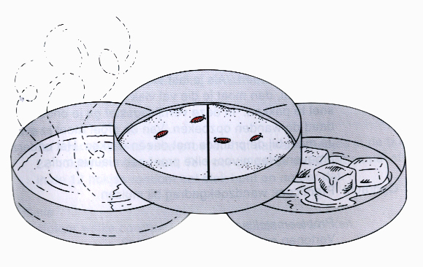

Plastic petrischaaltje

4. Wat heb ik nodig?

3 petrischalen (1 met filtreerpapier).

ijs. heet water.

…. Pissebedden, Kwastje, Klok

5. Wat neem ik waar?

Invullen in tabel 1, laatste bladzijde.

6. Welke conclusie kan ik trekken? ……………………………………………………………………………………………………

………………………………………………………………………….………………………..

Titel van het practicum: Proef 2. ………………………………………………………….

1. Wat ga ik onderzoeken?

Ik ga onderzoeken …………………………………………………………………………….

……………………………………………………………………………………………………

2. Wat veronderstel ik?

Ik denk dat ……………………..……………………………………………………………….

3. Wat moet ik doen?

LET OP. DE GLAZEN PETRISCHAAL IS DE schaal waarin de pissebedden komen en je de proef uitvoerd!!!!!!!!!

1. Je hebt twee halve filtreerpapiertjes voor je liggen.
2. Maak één van de helften iets vochtig.
3. Bedek de bodem van de glazen pertischaal met de beide filtereerpapiertjes.
4. Tel het aantal pissebedden die je hebt gekregen.
5. Zorg dat je alle pissebedden in de glazen pertischaal brengt m.b.v. een kwast.
6. Plaats nu het deksel erop.
7. Tel om de 30 sec. hoeveel pissebedden er zich op het vochtige gedeelte bevinden. Dit doe je 3 minuten.

4. Wat heb ik nodig?

1 petrischaal (1 met 2 halve filtreerpapiertjes).

…. pissebedden.

Kwastje  
water

klok

5. Wat neem ik waar?

Invullen in tabel 1, laatste bladzijde.

6. Welke conclusie kan ik trekken?

…………………………………………………………………………………..……..…………

……………………………………………………………………………….……………………

Titel van het practicum: Proef 3. ………………………………………………………….

1. Wat ga ik onderzoeken?

Ik ga onderzoeken …………………………………………………………………………….

……………………………………………………………………………………………………

2. Wat veronderstel ik?

Ik denk dat ……………………..……………………………………………………………….

3. Wat moet ik doen?   
LET OP. DE GLAZEN PETRISCHAAL IS DE schaal waarin de pissebedden komen en je de proef uitvoerd!!!!!!!!!

1. Trek een lijn op het filtreerpapier met de stift die het in twee helften verdeelt. Maak het filtreerpapier een beetje vochtig.
2. Bedek de bodem van de glazen pertischaal met een vochtig filtereerpapiertje.
3. Tel het aantal pissebedden die je hebt gekregen.
4. Zorg dat je alle pissebedden in de glazen pertischaal brengt m.b.v. een kwast.
5. Plaats nu het deksel erop.
6. Leg de schaal voor de helft in een donkere omgeving (bijv. je etui).
7. Tel om de 30 sec. hoeveel pissebedden er zich op het lichte gedeelte bevinden. Dit doe je 3 minuten.

4. Wat heb ik nodig?

1 petrischaal (1 met 2 halve filtreerpapiertjes).

…… pissenbedden.

Kwastje

Water

Etui

klok

5. Wat neem ik waar?

Invullen in tabel 1, laatste bladzijde.

6. Welke conclusie kan ik trekken?

…………………………………………………………………………………..……..…………

…………………………………………………………………………………..……..…………

Tabel 1. Milieufactoren en het gedrag van pissebedden.

|  |  |  |  |  |  |  |
| --- | --- | --- | --- | --- | --- | --- |
|  | Aantal pissebedden in een bepaald milieu per ½ minuut | | | | | |
|  | Warm/Koud | | Vochtig/droog | | Donker/Licht | |
| Tijd  (in min.) | Warm | Koud | Vochtig | Droog | Donker | Licht |
| ½ |  |  |  |  |  |  |
| 1 |  |  |  |  |  |  |
| 1 ½ |  |  |  |  |  |  |
| 2 |  |  |  |  |  |  |
| 2 ½ |  |  |  |  |  |  |
| 3 |  |  |  |  |  |  |
| Totaal:  Tel de getallen op. |  |  |  |  |  |  |